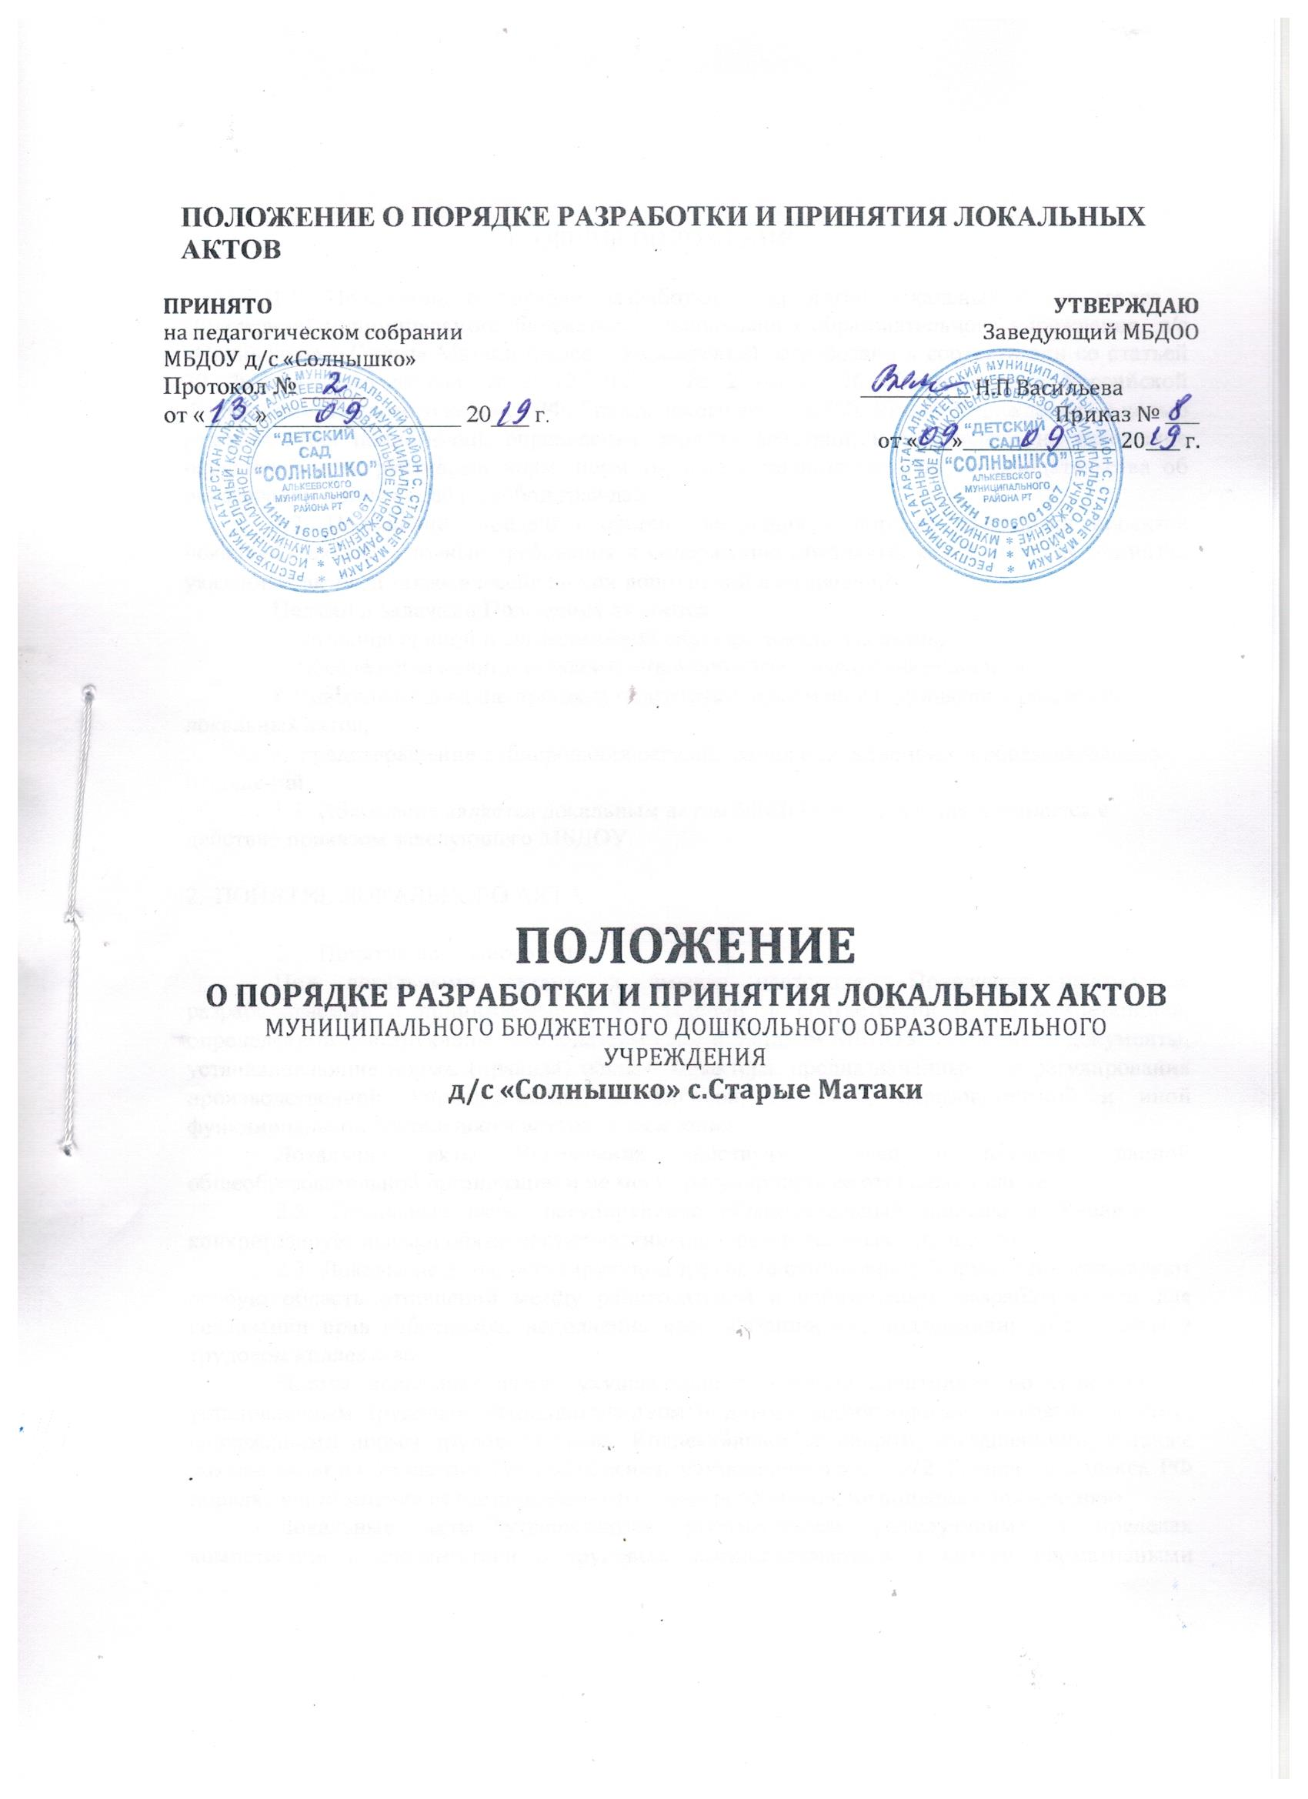
1. ОБЩИЕ ПОЛОЖЕНИЯ

1.1. Положение о порядке разработки и принятия локальных актов (далее - Положение) муниципального бюджетного дошкольного образовательного учреждения д/с «Солнышко» с.Старые Матаки (далее - Учреждение) разработано в соответствии со статьей 30 Федерального закона от 29.12.2012 г. № 273-ФЗ «Об образовании в Российской Федерации», Трудового кодекса РФ, Гражданского кодекса РФ, Устава Учреждения, с целью разграничения полномочий, определения порядка действий, и направлено на избежание нарушений конструктивных норм, норм трудового законодательства, законодательства об образовании и иных прав и свобод граждан.
1.2. Положение определяет общие требования к порядку разработки проектов локальных актов, основные требования к содержанию локальных актов, порядку принятия указанных актов, а также внесение в них дополнений и изменений.
Целями и задачами Положения являются:
• создание единой и согласованной системы локальных актов;
• обеспечение принципа законности в нормотворческой деятельности;
• совершенствование процесса подготовки, оформления, принятия и реализации локальных актов;
• предотвращение дублирования регулирования общественных и образовательных отношений.
1.3. Положение является локальным актом МБДОУ «Солнышко» и вводится в действие приказом заведующего МБДОУ.

2. ПОНЯТИЕ ЛОКАЛЬНОГО АКТА

2.1. Понятие локального акта.
Под локальными актами в смысле настоящего Положения понимаются разрабатываемые и принимаемые в Учреждении в соответствии с его компетенцией, определенной действующим законодательством и Уставом МБДОУ, внутренние документы, устанавливающие нормы (правила) общего характера, предназначенные для регулирования производственной, управленческой, финансовой, кадровой, образовательной и иной функциональной деятельности внутри Учреждения.
Локальные акты Учреждения действуют только в пределах данной общеобразовательной организации и не могут регулировать ее отношения вне ее.
2.2. Локальные акты, регулирующие образовательный процесс в Учреждении конкретизирует права и обязанности участников образовательных отношений.
2.3. Локальные акты, регулирующие трудовые отношения в Учреждении составляют особую область отношений между работодателем и работниками, разрабатываются для реализации прав работников, исполнения ими обязанностей, поддержания дисциплины в трудовом коллективе.
Нормы локальных актов, ухудшающие положение работников по сравнению с установленным трудовым законодательством и иными нормативными правовыми актами, содержащими нормы трудового права, Коллективным договором, соглашениями, а также локальные акты, принятые без соблюдения, установленного ст. 372 Трудового кодекса РФ порядка учета мнения представительного органа работников, не подлежат применению.
Локальные акты утверждаются работодателем (заведующим) в пределах компетенции в соответствии с трудовым законодательством и иными нормативными правовыми актами, содержащими нормы трудового права, Коллективным договором, соглашениями (ч. 1 ст. 8 ТК РФ).
2.4. Унифицированных форм для принятия локальных актов Учреждения не устанавливается. Исключением составляют штатное расписание (форма № Т-3), график отпусков (форма №Т-7) и формы локальных нормативных актов, утвержденные Постановлением Госкомстата России от 05.01.2004 г. № 1 «Об утверждении унифицированных форм первичной учетной документации по учету труда и его оплаты».
Формы остальных локальных актов, заведующий определяет самостоятельно.

3. ВИДЫ ЛОКАЛЬНЫХ АКТОВ

3.1. В соответствии с Уставом деятельность Учреждения регламентируется следующими видами локальных актов: положения, постановления, решения, приказы, распоряжения, инструкции, должностные инструкции, правила, порядки. Представленный перечень видов локальных актов не является исчерпывающим.
3.2. Локальные акты могут быть классифицированы:
а) на группы в соответствии с компетенцией Учреждения:
• локальные акты организационно - распорядительного характера;
• локальные акты, регламентирующие вопросы организации образовательного процесса;
• локальные акты, регламентирующие отношения работодателя с работниками и организацию учебно-методической работы:
• локальные акты, регламентирующие деятельность органов самоуправления:
• локальные акты, регламентирующие административную и финансовохозяйственную деятельность;
• локальные акты, обеспечивающие ведение делопроизводства.
б) по критериям:
• по кругу лиц: распространяющиеся на всех работников и не распространяющиеся на всех работников организации;
• по способу принятия: принимаемые руководителем единолично и принимаемые с учетом мнения представительного органа участников образовательных отношений или органов самоуправления
• по сроку действия: постоянного действия, с определенным сроком действия;
• по сроку хранения: постоянного хранения и временного хранения

4. СТРУКТУРА И СОДЕРЖАНИЕ ЛОКАЛЬНЫХ АКТОВ

4.1. Структура и содержание локальных актов зависят от круга вопросов, в отношении которых необходимо принятие таких актов.
4.1.1. Примерная структура положения (порядка):
• общие положения (преамбула) - в ней указывается цели и мотивы принятия нормативного правового акта, порядок принятия и срок действия, понятийный аппарат;
• содержательная часть - содержит обязательные разделы; названия разделов оформляются в виде пунктов, которые нумеруются арабскими цифрами с точкой и выделяются жирным шрифтом или строчными буквами (текст внутри разделов обычно делится на пункты и подпункты, которые могут иметь буквенную, цифровую или маркерную нумерацию).
4.1.2. Примерная структура должностной инструкции:
• общие положения;
• должностные обязанности
• права;
• ответственность.
4.1.3. Примерная структура Коллективного договора определяется сторонами, но в основном состоит из нескольких разделов и приложений:
• вступительная часть (в ней формулируются основные направления развития организации);
• права и обязанности администрации, работодателя;
• права и обязанности работников и их представительных органов.
4.1.4. Примерная структура Правил внутреннего трудового распорядка:
• общие положения;
• порядок приема и увольнения работников;
• основные права, обязанности и ответственность работодателя;
• права, обязанности и ответственность работников;
• режим работы и время отдыха;
• оплата труда;
• меры поощрения и взыскания;
• заключительные положения.
4.1.5. Трудовой договор (эффективный контракт) не может содержать нормы, ухудшающие положения работников по сравнению с трудовым законодательством, Коллективным договором, соглашениями. Примерная структура трудового договора (эффективного контракта):
• преамбула;
• общие положения;
• права и обязанности работника;
• права и обязанности работодателя;
• оплата труда;
• рабочее время и время отдыха;
• социальное страхование и меры социальной поддержки работника, предусмотренные законодательством, отраслевым соглашением, коллективным договором, настоящим трудовым договором;
• иные условия трудового договора;
• ответственность сторон трудового договора;
• изменение и прекращение трудового договора;
• заключительные положения;
• реквизиты сторон.
4.1.6. Договор об образовании заключается в простой письменной форме между Учреждением и родителями (законными представителями) воспитанников. Примерная структура договора образования:
• преамбула;
• предмет договора;
• обязанности и права сторон;
• ответственность сторон;
• дополнительные условия;
• реквизиты сторон.
4.2. Текст локального акта составляется на русском языке (п. 3.20. «Унифицированной системы документации. Унифицированная система организационно - распорядительной документации. Требования к оформлению документов. ГОСТ Р 6.30-2003»). Для лучшего восприятия текст может быть разделен на отдельные части (разделы, подразделы, пункты и т. д.). Каждой части следует присвоить заголовок, который должен передавать ее краткое содержание.
4.3. При необходимости для полноты изложения вопроса в локальных актах могут воспроизводиться отдельные положения нормативных актов Российской Федерации, которые должны иметь ссылки на эти акты и на официальный источник их опубликования.
4.4. Если в локальном акте приводятся таблицы, графики, карты, схемы, то они должны оформляться в виде приложений, а соответствующие пункты акта должны иметь ссылки на эти приложения.
4.5. Документы - приложения должны иметь соответствующую отметку, указывающую на их связь с основным документом. Эта отметка ставится в правом верхнем углу документа - приложения и включает: слово «Приложение», при необходимости его номер (без знака №), наименование, дату и номер основного документа. Локальный акт должен иметь сквозную нумерацию страниц.

5. РАЗРАБОТКА ЛОКАЛЬНЫХ АКТОВ

5.1. Инициатором подготовки локальных актов могут быть:
• учредитель;
• органы Управления образованием;
• администрация Учреждения в лице заведующего;
• органы государственно - общественного управления Учреждения;
• участники образовательных отношений.
Основанием для подготовки локального акта могут также являться изменения в законодательстве РФ (внесение изменений, издание новых локальных актов).
5.2. Проект локального акта готовится отдельным работником или группой работников по поручению заведующего, а также органом самоуправления Учреждения, который вступил с соответствующей инициативой.
5.3. Подготовка локального акта включает в себя изучение законодательных и иных нормативных актов, локальных актов Учреждения, регламентирующих те вопросы, которые предполагается отразить в проекте нового акта, и на этой основе выбор его вида, содержания и представление его в письменной форме.
5.4. Подготовка наиболее важных локальных актов (проектов решений собраний, педсоветов, органов самоуправления, приказов, положений, правил, порядков) должна основываться на результатах анализа основных сторон деятельности Учреждения, тенденций ее развития и сложившейся ситуации.
5.5. По вопросам приема на работу, переводов, увольнений, предоставления отпусков, поощрений или привлечение сотрудников к дисциплинарной или материальной ответственности издаются приказы, в соответствии с ТК РФ.
5.6. Проект локального акта подлежит обязательной проверке на литературную грамотность, которая проводится Учреждения самостоятельно.

6. СОГЛАСОВАНИЕ ЛОКАЛЬНОГО АКТА

6.1. При необходимости локальный акт проходит процедуру согласования.
6.2. В процессе согласования документ передаётся от лиц, занимающих нижестоящие должности, лицам, занимающим вышестоящие должности.
6.3. Согласование локального акта оформляют реквизитом «СОГЛАСОВАНО». Этот реквизит включает подпись и должность визирующего документа, расшифровку подписи (инициалы, фамилию) и дату подписания, например:
Председатель профсоюзной организации
подпись М.В.Леонтьев
00.00.2000
6.4. После согласования проект передается на утверждение заведующему. Если для принятия локального акта необходимо учитывать мнение представительного органа работников (профсоюза), то до утверждения работодателем проект документа и обоснование по нему должны быть направлены в этот орган. Такой порядок предусмотрен ст. 372 ТК РФ (Приложение 2, 3).
6.5. Проект локального акта может быть представлен на обсуждение. Формы представления для обсуждения могут быть различными, например, размещение проекта локального акта на информационном стенде вместе, доступном для всеобщего обозрения, на официальном сайте Учреждения, направление проекта заинтересованным лицам, проведение соответствующего собрания с коллективным обсуждением проекта локального акта и т. д.

7. ПРИНЯТИЕ ЛОКАЛЬНЫХ АКТОВ

7.1. Локальные акты принимаются в соответствии с Федеральным законом и Уставом Учреждения:
7.1.1. Общим собранием работников - локальные акты, содержащие нормы трудового права (часть 4 статьи 8 Трудового кодекса РФ, статья 372).
7.1.2. Педагогическим советом - локальные акты, содержащие нормы регулирующие образовательные отношения (статья 30 Федерального закона «Об образовании в Российской Федерации).
7.1.3. При принятии локальных актов, затрагивающих права воспитанников, учитывается мнение Совета родителей (законных представителей) воспитанников Учреждения.
7.2. В предусмотренных законодательством случаях заведующий до утверждения локального акта направляет его проект в соответствующий орган самоуправления, который в срок не позднее трех рабочих дней с момента получения документов направляет заведующему свое мотивированное мнение в письменной форме. Если соответствующий орган самоуправления не согласен с проектом локального акта или хочет внести предложения по его улучшению, заведующий обязан в течение трех дней после получения мотивированного мнения провести дополнительные консультации с председателями соответствующих органов самоуправления. Все разногласия оформляются протоколом. Только после этого заведующий вправе принять локальный акт.
7.3. Заведующий Учреждения принимает локальные акты следующими способами:
• утверждает;
• издает приказ об утверждении локального акта.
7.4. Локальный акт вступает в силу с момента, указанного в нем, либо, в случае отсутствия такого указания, с момента их утверждения.
7.5. Датой принятия локального акта, требующего утверждения заведующим, является дата такого утверждения.
7.6. При утверждении локальных актов заведующий руководствуется нормами «Унифицированной системы документации. Унифицированная система организационно - распорядительной документации. Требования к оформлению документов ГОСТ 6.30 - 2003».
Утверждая локальный акт. заведующий должен поставить подпись в реквизите « Гриф утверждения документа». Этот реквизит располагают в правом верхнем углу документа. Помимо подписи гриф должен состоять из слова УТВЕРЖДАЮ (без кавычек), наименование должности лица, утверждающего документ, его инициалов, фамилии и даты подписания, например:
УТВЕРЖДАЮ
Заведующий МБДОУ детский сад «Солнышко»
личная подпись заведующей
------------- Н.П. Васильева
----- --------------- 2020
При утверждении документа несколькими должностными лицами их подписи располагают на одном уровне.
7.7. При принятии локального акта путем издания приказа, необходимо отразить:
• дату введения локального акта в действие;
• указание об ознакомлении работников с локальным актом и сроки для этого;
• фамилии и должности лиц. ответственных за соблюдение локального акта;
• другие условия.
При утверждении локального акта приказом, заведующему необходимо заполнить реквизит «Гриф утверждения документа». Этот реквизит располагают в правом верхнем углу локального акта. Гриф состоит из слова УТВЕРЖДЕН (УТВЕРЖДЕНА, УТВЕРЖДЕНЫ или УТВЕРЖДЕНО), наименования утверждающего документа в творительном падеже, его даты, номера, например:

8. ВВОД В ДЕЙСТВИЕ ЛОКАЛЬНЫХ АКТОВ
8.1. Принятые локальные акты вводятся в действие приказом заведующего Учреждения с момента их утверждения, если иное не предусмотрено приказом.

9. ОЗНАКОМЛЕНИЕ УЧАСТНИКОВ ОБРАЗОВАТЕЛЬНЫХ ОТНОШЕНИЙ С ЛОКАЛЬНЫМИ АКТАМИ

9.1. Работники Учреждения (часть 2 статьи 22 ТК РФ) в обязательном порядке должны быть ознакомлены под личную подпись со всеми локальными актами, принимаемыми в организации и непосредственно связанными с их трудовой деятельностью. Если локальный акт касается воспитанников, их родителей (законных представителей), он должен быть доведен до их сведения.
9.2. Родители (законные представители) воспитанников знакомятся с локальными актами при поступлении в Учреждение в соответствии с «Порядком ознакомления с документами МБДОУ детский сад «Сонышко», в том числе поступающих в нее лиц».
9.3. Локальные акты размещаются на официальном сайте Учреждения в сети «Интернет».
9.4. Подтверждение факта ознакомления работников с локальными актами осуществляется следующим образом:
• подписью лица на листе ознакомления с указанием фамилии, имени, отчества и даты ознакомления. Лист ознакомления прилагается к каждому локальному акту;
• подписью лица в специальном «Журнале ознакомления работников с локальными актами».
9.5. Не ознакомление работников с локальными актами организации является нарушением законодательства о труде и об охране труда и может повлечь административную ответственность для заведующего по статье 5.27 КОАП РФ.

10. ИЗМЕНЕНИЕ ЛОКАЛЬНЫХ АКТОВ

10.1. МБДОУ детский сад «Солнышко» в лице заведующего вправе вносить изменения в локальные акты. Предложение о внесении изменений может исходить от любого органа, который вправе поставить вопрос о разработке и принятии данного локального акта.
10.2. Локальные акты могут быть изменены путем внесения в них дополнительных норм, признания утратившими силу отдельных норм, утверждения новой редакции существующих норм:
• в связи со вступлением в силу изменения закона или другого нормативного правового акта, содержащего нормы трудового права, Коллективного договора, соглашения;
• по собственному усмотрению. В этом случае принимаемые локальные акты не могут ухудшать положения работников, воспитанников, их родителей (законных представителей) по сравнению с трудовым законодательством, законодательством об образовании, Коллективным договорам, соглашениями;
• изменения вносятся в том же порядке, в котором локальный акт разрабатывается и утверждается первоначально. Заведующий вправе в одностороннем порядке изменить условия договора с работником в случае организационных или технологических изменений условий труда. При этом необходимо соблюдать процедуру, определенную в статье 74 ТК РФ. Если локальные акты принимать с учетом мнения представительного органа работников, изменения могут быть внесены только при соблюдении порядка учета мнения этого органа (ст. 372 ТК РФ).

11. ОТМЕНА ЛОКАЛЬНЫХ АКТОВ

11.1. Основаниями для отмены локальных актов являются:
• истечение срока действия локального акта (если при разработке локального акта был определен период его действия);
• вступление в силу закона или другого правового акта, содержащего нормы трудового права, Коллективного договора, соглашения, когда указанные акты устанавливают более высокий уровень гарантий работникам по сравнению с действующим локальным актом.
11.2. Отмена локального акта в связи с утратой силы производится приказом заведующего по основной деятельности Учреждения с ознакомлением работников с
содержанием приказа под подпись.

